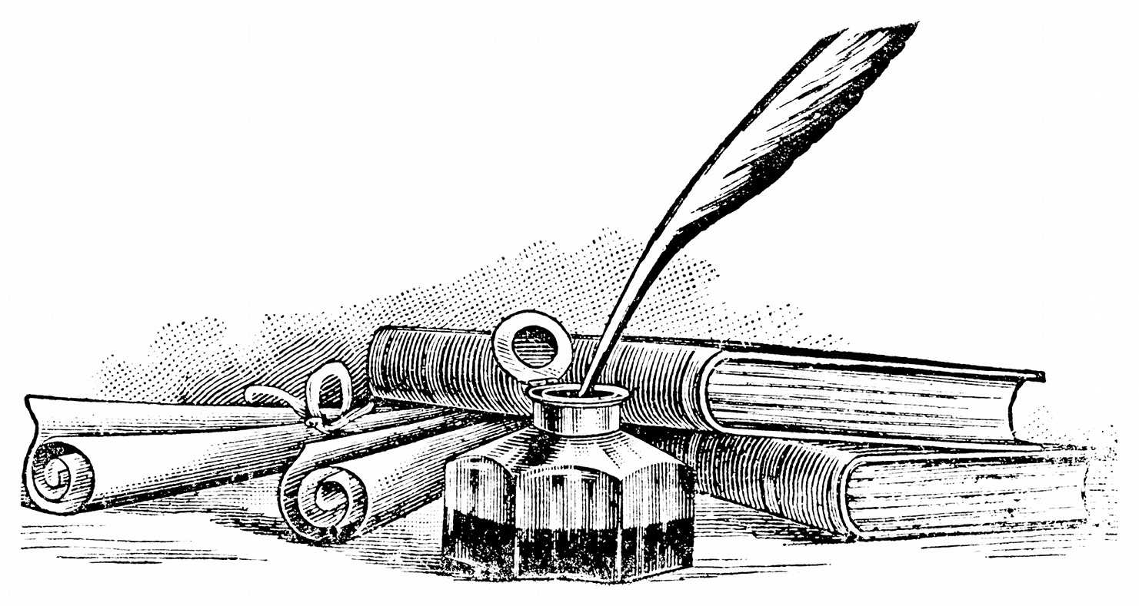
PRIJAVNICA NA NATJEČAJ
ZA 34. SUSRET HRVATSKIH ZAVIČAJNIH KNJIŽEVNIKA

Ime i prezime autora:
Datum i godina rođenja:
Molimo mlade autore (od 15 do 29 godina) da zaokruže: MLADI AUTOR
Adresa:
E-mail:
(molimo da navedete e-mail kako biste primali obavijesti o natječajima i aktivnostima HSK-a jer će iste ubuduće biti objavljivane isključivo putem web stranice www.hrsk.hr i putem e-maila)

Broj telefona/mobitela:
Naslov rada:
Ukratko o djelu:
(ukoliko se na Natječaj šalju prozni radovi i dramski tekstovi – pr. nekoliko rečenica o romanu, noveli, drami.…):

Biografski i bibliografski podaci:

Mjesto i datum Potpis autora
______________________ _____________________ Svojim potpisom autori potvrđuju autorstvo rada poslanog na Natječaj HSK-a, da dostavljeni rad nije prethodno objavljen, a dramski tekst ni objavljen ni uprizoren.

Napomena: Sve radove potrebno je poslati u 3 primjerka najkasnije do 1. travnja 2015. na adresu: Hrvatski sabor kulture, Ulica kralja Zvonimira 17, 10 000 Zagreb s naznakom za književni natječaj.
Prijavnicu možete preuzeti i na web stranici www.hrsk.hr (izbornik Književnost/Likovnost)

